Отчёт по лабораторной работе №3

Дискреционное разграничение прав в Linux. Два пользователя

Данилова Анастасия Сергеевна

Содержание

0.1 Цель лабораторной работы 1

1 Процесс выполнения лабораторной работы 1

1.1 Таблица 1 4

1.2 Таблица 2 5

2 Вывод 6

## 0.1 Цель лабораторной работы

Получение практических навыков работы в консоли с атрибутами файлов для групп пользователей.

# 1 Процесс выполнения лабораторной работы

1. В установленной операционной системе создайте учётную запись пользователя guest (использую учётную запись администратора): useradd guest
2. Задайте пароль для пользователя guest (используя учётную запись администратора): passwd guest
3. Аналогично создайте второго пользователя guest2.
4. Добавьте пользователя guest2 в группу guest: gpasswd -a guest2 guest

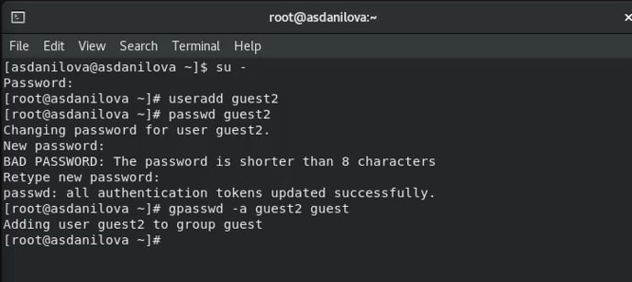

Пользователь guest2

1. Осуществите вход в систему от двух пользователей на двух разных консолях: guest на первой консоли и guest2 на второй консоли.
2. Для обоих пользователей командой pwd определите директорию, в которой вы находитесь. Сравните её с приглашениями командной строки.

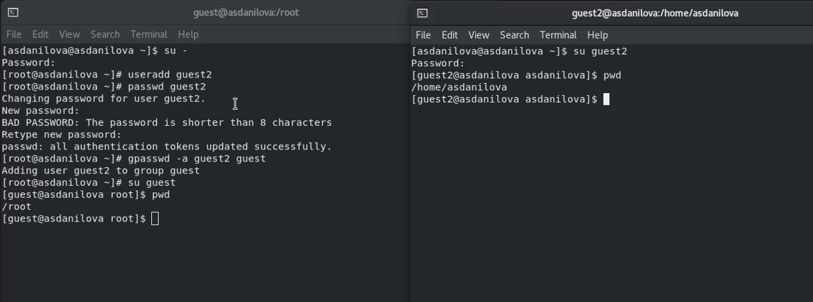

Директории

1. Уточните имя вашего пользователя, его группу, кто входит в неё и к каким группам принадлежит он сам. Определите командами groups guest и groups guest2, в какие группы входят пользователи guest и guest2. Сравните вывод команды groups с выводом команд id -Gn и id -G.

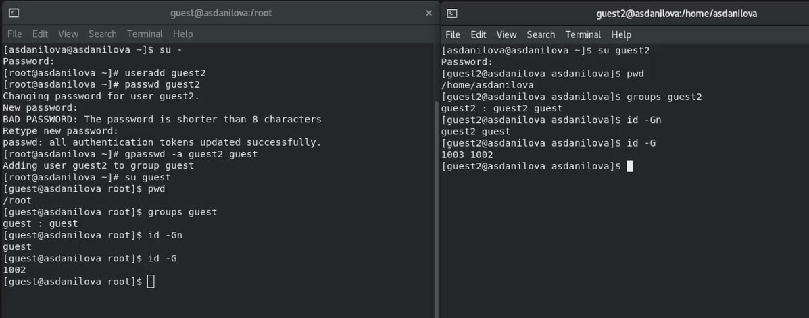

Groups

1. Сравните полученную информацию с содержимым файла /etc/group. Просмотрите файл командой cat /etc/group

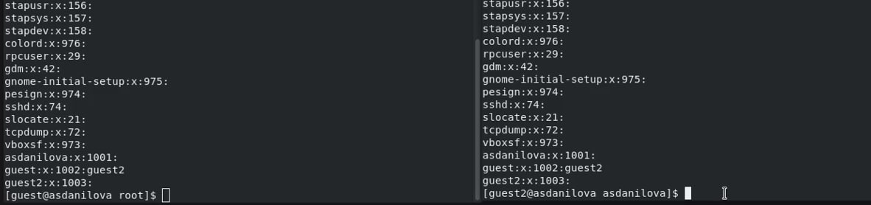

Содержимое файла

1. От имени пользователя guest2 выполните регистрацию пользователя guest2 в группе guest командой newgrp guest

Регистрация в группе

Регистрация в группе

1. От имени пользователя guest измените права директории /home/guest, разрешив все действия для пользователей группы: chmod g+rwx /home/guest
2. От имени пользователя guest снимите с директории /home/guest/dir1 все атрибуты командой chmod 000 dirl

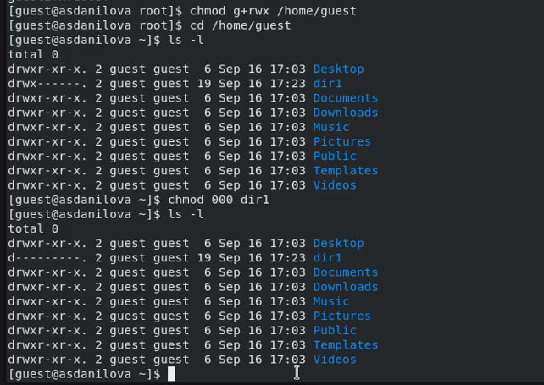

Права доступа

Меняя атрибуты у директории dir1 и файла file1 от имени пользователя guest и делая проверку от пользователя guest2, заполните табл. 3.1, определив опытным путём, какие операции разрешены, а какие нет. Если операция разрешена, занесите в таблицу знак «+», если не разрешена, знак «-».

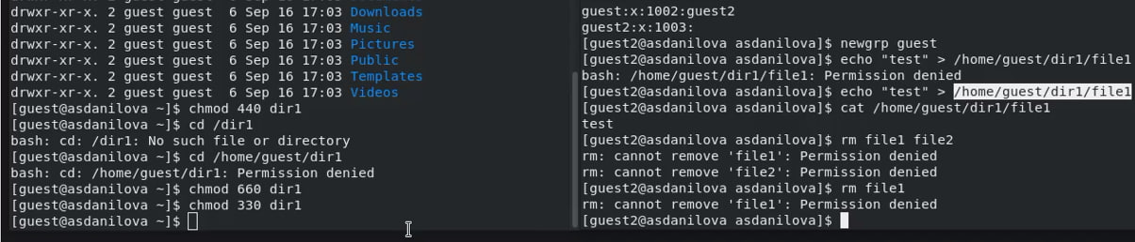

Пример получения информации

## 1.1 Таблица 1

| Права директории | Права файла | 1 | 2 | 3 | 4 | 5 | 6 | 7 | 8 |
| --- | --- | --- | --- | --- | --- | --- | --- | --- | --- |
| d———(000) | ———-(000) | - | - | - | - | - | - | - | - |
| d–x——(010) | ———-(000) | - | - | - | - | + | - | - | + |
| d-w——-(020) | ———-(000) | - | - | - | - | - | - | - | - |
| d-wx——(030) | ———-(000) | + | + | - | - | + | - | + | + |
| dr——–(040) | ———-(000) | - | - | - | - | - | - | - | - |
| dr-x——(050) | ———-(000) | - | - | - | - | + | + | - | + |
| drw——-(060) | ———-(000) | - | - | - | - | - | - | - | - |
| drwx——(070) | ———-(000) | + | + | - | - | + | + | + | + |
| d———(000) | —x——(010) | - | - | - | - | - | - | - | - |
| d–x——(010) | —x——(010) | - | - | - | - | + | - | - | + |
| d-w——-(020) | —x——(010) | - | - | - | - | - | - | - | - |
| d-wx——(030) | —x——(010) | + | + | - | - | + | - | + | + |
| dr——–(040) | —x——(010) | - | - | - | - | - | - | - | - |
| dr-x——(050) | —x——(010) | - | - | - | - | + | + | - | + |
| drw——-(060) | —x——(010) | - | - | - | - | - | - | - | - |
| drwx——(070) | —x——(010) | + | + | - | - | + | + | + | + |
| d———(000) | –w——-(020) | - | - | - | - | - | - | - | - |
| d–x——(010) | –w——-(020) | - | - | + | - | + | - | - | + |
| d-w——-(020) | –w——-(020) | - | - | - | - | - | - | - | - |
| d-wx——(030) | –w——-(020) | + | + | + | - | + | - | + | + |
| dr——–(040) | –w——-(020) | - | - | - | - | - | - | - | - |
| dr-x——(050) | –w——-(020) | - | - | + | - | + | + | - | + |
| drw——-(060) | –w——-(020) | - | - | - | - | - | - | - | - |
| drwx——(070) | –w——-(020) | + | + | + | - | + | + | + | + |
| d———(000) | –wx——(030) | - | - | - | - | - | - | - | - |
| d–x——(010) | –wx——(030) | - | - | + | - | + | - | - | + |
| d-w——-(020) | –wx——(030) | - | - | - | - | - | - | - | - |
| d-wx——(030) | –wx——(030) | + | + | + | - | + | - | + | + |
| dr——–(040) | –wx——(030) | - | - | - | - | - | - | - | - |
| dr-x——(050) | –wx——(030) | - | - | + | - | + | + | - | + |
| drw——-(060) | –wx——(030) | - | - | - | - | - | - | - | - |
| drwx——(070) | –wx——(030) | + | + | + | - | + | + | + | + |
| d———(000) | -r——–(040) | - | - | - | - | - | - | - | - |
| d–x——(010) | -r——–(040) | - | - | - | + | + | - | - | + |
| d-w——-(020) | -r——–(040) | - | - | - | - | - | - | - | - |
| d-wx——(030) | -r——–(040) | + | + | - | + | + | - | + | + |
| dr——–(040) | -r——–(040) | - | - | - | - | - | - | - | - |
| dr-x——(050) | -r——–(040) | - | - | - | + | + | + | - | + |
| drw——-(060) | -r——–(040) | - | - | - | - | - | - | - | - |
| drwx——(070) | -r——–(040) | + | + | - | + | + | + | + | + |
| d———(000) | -r-x——(050) | - | - | - | - | - | - | - | - |
| d–x——(010) | -r-x——(050) | - | - | - | + | + | - | - | + |
| d-w——-(020) | -r-x——(050) | - | - | - | - | - | - | - | - |
| d-wx——(030) | -r-x——(050) | + | + | - | + | + | - | + | + |
| dr——–(040) | -r-x——(050) | - | - | - | - | - | - | - | - |
| dr-x——(050) | -r-x——(050) | - | - | - | + | + | + | - | + |
| drw——-(060) | -r-x——(050) | - | - | - | - | - | - | - | - |
| drwx——(070) | -r-x——(050) | + | + | - | + | + | + | + | + |
| d———(000) | -rw——-(060) | - | - | - | - | - | - | - | - |
| d–x——(010) | -rw——-(060) | - | - | + | + | + | - | - | + |
| d-w——-(020) | -rw——-(060) | - | - | - | - | - | - | - | - |
| d-wx——(030) | -rw——-(060) | + | + | + | + | + | - | + | + |
| dr——–(040) | -rw——-(060) | - | - | - | - | - | - | - | - |
| dr-x——(050) | -rw——-(060) | - | - | + | + | + | + | - | + |
| drw——-(060) | -rw——-(060) | - | - | - | - | - | - | - | - |
| drwx——(070) | -rw——-(060) | + | + | + | + | + | + | + | + |
| d———(000) | -rwx——(070) | - | - | - | - | - | - | - | - |
| d–x——(010) | -rwx——(070) | - | - | + | + | + | - | - | + |
| d-w——-(020) | -rwx——(070) | - | - | - | - | - | - | - | - |
| d-wx——(030) | -rwx——(070) | + | + | + | + | + | - | + | + |
| dr——–(040) | -rwx——(070) | - | - | - | - | - | - | - | - |
| dr-x——(050) | -rwx——(070) | - | - | + | + | + | + | - | + |
| drw——-(060) | -rwx——(070) | - | - | - | - | - | + | - | - |
| drwx——(070) | -rwx——(070) | + | + | + | + | + | + | + | + |
|  |  |  |  |  |  |  |  |  |  |

## 1.2 Таблица 2

| Операция | Права на директорию | Права на файл |
| --- | --- | --- |
| Создание файла | d-wx—— (030) | ———- (000) |
| Удаление файла | d-wx—— (030) | ———- (000) |
| Чтение файла | d–x—— (010) | -r——– (040) |
| Запись в файл | d–x—— (010) | –w——- (020) |
| Переименование файла | d-wx—— (030) | ———- (000) |
| Создание поддиректории | d-wx—— (030) | ———- (000) |
| Удаление поддиректории | d-wx—— (030) | ———- (000) |

# 2 Вывод

Мы получили практические навыков работы в консоли с атрибутами файлов для групп пользователей.